**Министерство цифрового развития, связи и массовых**

**коммуникаций Российской Федерации**

**Ордена трудового Красного Знамени**

**Федеральное государственное бюджетное образовательное учреждение высшего образования**

**«Московский технический университет связи и информатики»**

Кафедра математической кибернетики и информационных технологий

**Отчет по лабораторной работе 2**

на тему «Знакомство с Azure»

по дисциплине «Введение в ИТ»

Выполнил: студент группы БВТ2105

Калинин Юрий Алексеевич

Проверил:

Мкртчян Грач Маратович

Москва

2021

Цель и задачи работы

**Цель**: ознакомиться с внедрением Azure в свой веб-сайт

**Задача:** Написать веб-сайт, в котором можно переводить текст на разные языки

**Содержание отчета**

1. Титульный лист
2. Цель и техническое задание
3. Решение поставленной задачи
4. Вывод

**Выполение:**

Листинг кода файла app.py:

from flask import Flask, render_template, request

import requests

import os

import uuid

from dotenv import load_dotenv

load_dotenv()

app = Flask(__name__)

@app.route(‘/’, methods = [‘POST’, ‘GET’])

def index():

if request.method == ‘GET’:

return render_template(‘index.html’)

elif request.method == ‘POST’:

original_text = request.form[‘text’]

target_language = request_form[‘language’]

key = os.environ[‘KEY’]

endpoint = os.environ[‘ENDPOINT]

location = os.environ[‘LOCATION]

path = ‘/translate?api-version=3.0’

target_language_parameter = ‘&to=’ + target_language

constructed_url = endpoint + path + target target_language_parameter

headers = {

‘Ocp-Apim-Subscription-Key’: key,

‘Ocp-Apim-Subscription-Region’: location,

‘Content-type’: ‘application/json’,

‘X-ClientTraceId’: str(uuid.uuid4())

}

body = [{ ‘text’: original_text }]

translator_request = request.post(constructed_url, headers = headers, json = body)

translator_response = translator_request.json()

translated_text = translator_response[0][‘translations’][0][‘text’]

return render_template(

‘results.html’,

translated_text = translated_text,

original_text = original_text,

target_language = target_language

)

Листинг кода .env:

#insert your own from Azure

KEY = #key

ENDPOINT = #endpoint

LOCATION = #location

Листинг кода requirements.txt:

flask

python-dotenv

requests

Листинг кода index.html:

<!DOCTYPE html>

<html lang = "en">

<head>

    <title>Text Translator</title>

</head>

<body>

    <div class = "container">

        <h1>Test Translation service</h1>

        <div>Enter the text you wish to translate, choose the language, and click Translate button</div>

        <div>

            <form method = "POST">

                <div class = "form-group">

                    <textarea name = "text" cols = "20" rows = "10"

                              Class = "form-control"></textarea>

                </div>

                <div class = "form-group">

                    <label for = "language">Language:</label>

                    <select name = "language" class = "form-control">

                        <option value = "en">English</option>

                        <option value = "it">Italian</option>

                        <option value = "ja">Japanese</option>

                        <option value = "ru">Russian</option>

                        <option value = "de">German</option>

                    </select>

                </div>

                <div>

                    <button type = "submit" class = "btn btn-success">Translate</button>

                </div>

            </form>

        </div>

    </div>

</body>

</html>

Листинг кода results.html:

<!DOCTYPE html>

<html lang="en">

<head>

    <title>Result</title>

</head>

<body>

    <div class="container">

        <h2>Results</h2>

        <div>

            <strong>Original text: </strong> {{ original_text }}

        </div>

        <div>

            <strong>Translated text: </strong> {{ translated_text }}

        </div>

        <div>

            <strong>Target language code: </strong> {{ target_language }}

        </div>

        <div>

            <a href="{{ url_for('index') }}">Try another one!</a>

        </div>

    </div>

</body>

</html>

Рисунок 1 – работа сайта на странице ввода текста для перевода

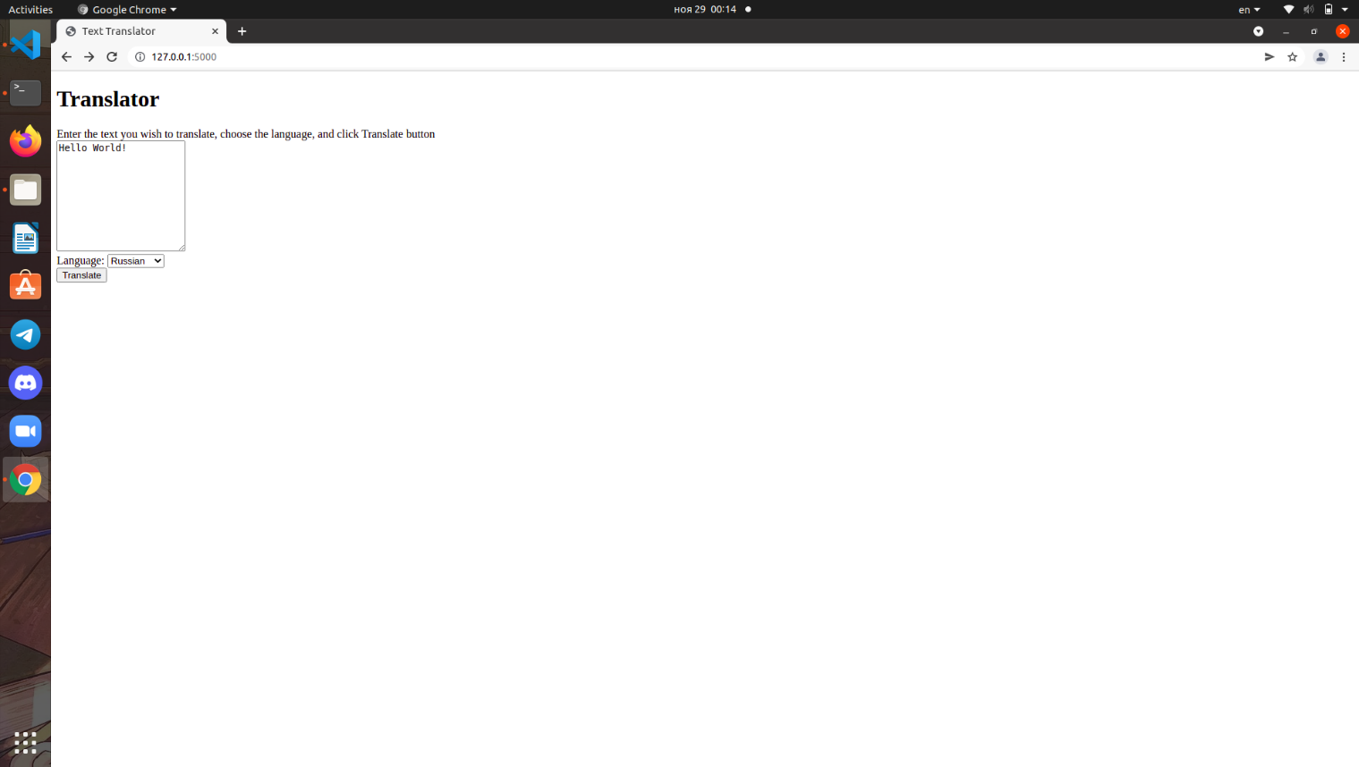

Рисунок 2 – работа сайта после нажатия кнопки Translate

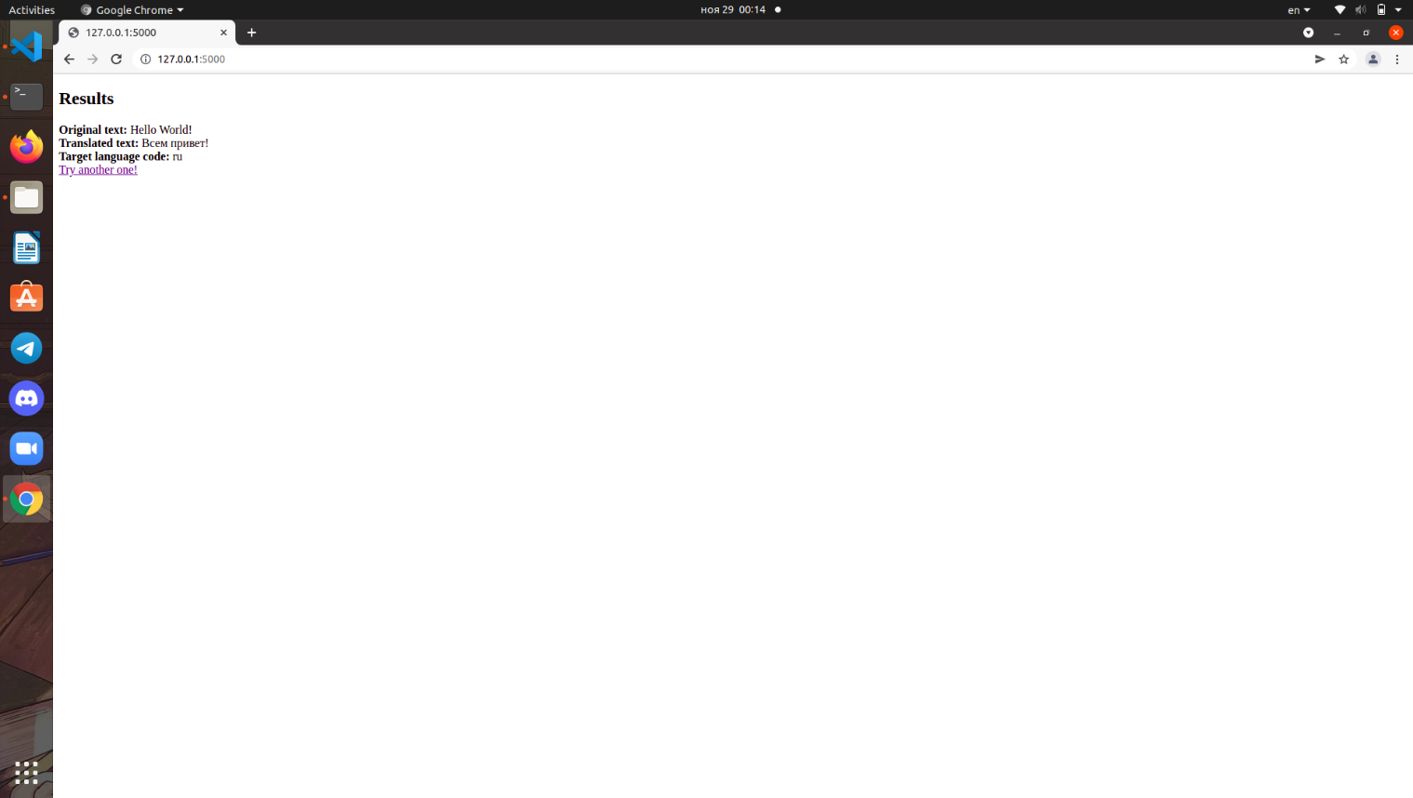

**Вывод:**

В результате проделанной работы были изучены основы Azure-translate, связи python кода и Azure и простейшее использование Azure с сайтом.